Согласовано:  Временно исполняющий полномочия  Главы города Шадринска | Согласовано:  Технический директор  АО «Шадринский автоагрегатный завод» | Утверждаю:  Генеральный директор  ООО «ШТС»
_________________А.К. Мокан | _________________В.М. Евстратов | _________________Е.М. Филимонов
« » 2021г. | « » 2021г. | « » 2021г.

График текущего ремонта магистральных тепловых сетей
Общества с ограниченной ответственностью «Шадринские тепловые сети»
в городе Шадринске на 2021 год

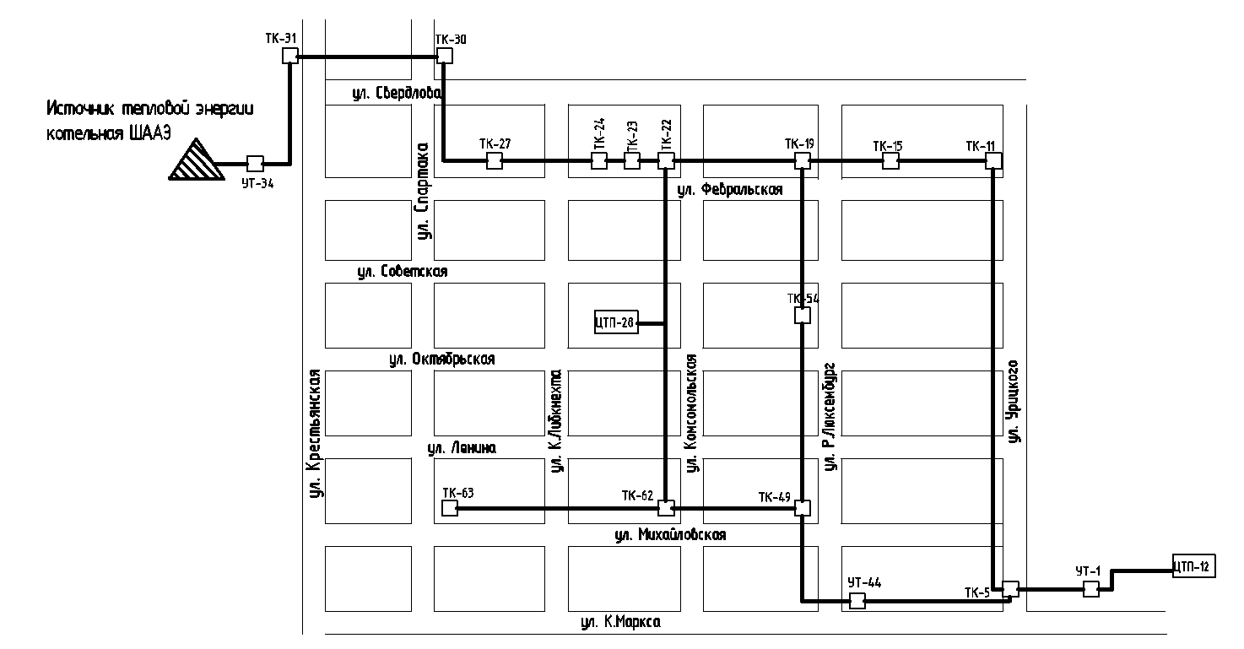
Источник тепловой энергии
ТЭЦ АО «ШААЗ»

№ п/п | Участок, вид ремонта | Апрель | Май | Июнь | Июль | Август
1 | Отключение магистрали ПС и ОС: по ул.Февральская от УТ-34 до ТК-15 для проведения гидравлических испытаний |  | 11____ | ___11
1.2 | Проведение гидравлических испытаний |  | 12___ | ___10
1.3 | Проведение текущего ремонта оборудования тепловых сетей и устранение дефектов после гидравлических испытаний |  | 12___ | ___10

Примечание:
Участки магистральных сетей по ул. К.Маркса от УТ-1 до ТК-5, по ул. Урицкого от ТК-5 до ТК-11, по ул. К.Маркса от ТК-5 до ТК-47, по ул.Р.Люксембург от ТК-47 до ТК-19 в летний межотопительный период отключены, горячее водоснабжение от них не осуществляется.

Условные обозначения:
- ПС – подающий трубопровод;
- ОС – обратный трубопровод;
- ТК – тепловая камера;
- УТ – тепловой узел.

Заместитель генерального директора по ремонту А.А. Мартынов

Исп. А.А.Мартынов 3-49-69

